BÁO CÁO THỰC HÀNH
Bài thực hành số 01: Lập trình c# và Windowns Form cơ bản

Môn học: Lập trình mạng căn bản
Lớp: NT106.P12.1

THÀNH VIÊN THỰC HIỆN (Nhóm 05):
STT | Họ và tên | MSSV
1 | Phan Mạnh Tân | 23521404
2 | Nguyễn Văn Sơn | 23521357
3 | Bùi Ngọc Thái | 23521412
Điểm tự đánh giá
9

ĐÁNH GIÁ KHÁC:
Tổng thời gian thực hiện | 10 ngày
Phân chia công việc | Phan Mạnh Tân: Bài 2, 3.  Nguyễn Văn Sơn: Bài 4.  Bùi Ngọc Thái: Bài 1, 5 + Form điều hướng.
Ý kiến (nếu có)
+ Khó khăn
+ Đề xuất, kiến nghị

Phần bên dưới của báo cáo này là báo cáo chi tiết của nhóm thực hiện

MỤC LỤC
A. BÁO CÁO CHI TIẾT 3
1. Bài 1: Số lớn nhất, nhỏ nhất. 3
Yêu cầu: Viết chương trình nhập vào 3 số bất kỳ. Cho biết số lớn nhất và số nhỏ nhất trong 3 số đó. Kiểm tra dữ liệu nhập vào, hiện thông báo nếu giá trị nhập vào không hợp lệ. 3
2. Bài 2: 7
Yêu cầu: Viết chương trình nhập vào 2 số nguyên A và B, tính kết quả: 7
3. Bài 3: 12
Yêu cầu: Viết chương trình nhập vào một số nguyên tối đa 12 chữ số. Hiển thị cách đọc của số đó bằng chữ (ví dụ: 123456 – Kết quả: Một trăm hai mươi ba nghìn bốn trăm năm mươi sáu). 12
4. Bài 4: 17
Yêu cầu: Viết chương trình nhập vào ngày tháng năm sinh, xuất ra thông tin cung hoàng đạo tương ứng của ngày sinh được nhập. 17
5. Bài 5: Quản lí thí sinh dự thi. 21
Yêu cầu: Viết chương trình quản lý các thí sinh dự thi. Chương trình cho phép nhập các thông tin cơ bản như họ và tên, phái, điểm các môn thi. Ràng buộc dữ liệu nhập vào như sau: 21
B. TÀI LIỆU THAM KHẢO 35

BÁO CÁO CHI TIẾT

Bài 1: Số lớn nhất, nhỏ nhất.

Yêu cầu: Viết chương trình nhập vào 3 số bất kỳ. Cho biết số lớn nhất và số nhỏ nhất trong 3 số đó. Kiểm tra dữ liệu nhập vào, hiện thông báo nếu giá trị nhập vào không hợp lệ.
- Ý tưởng thực hiện:
- Dùng ba textbox để nhập 3 số bất kì, 2 textbox (chỉ đọc) dùng để hiện thị số lớn nhất và số nhỏ nhất trong ba số, có các label cạnh các textbox để cho người dùng biết phương hướng để nhập số.
- Dùng 3 button, một button thực hiện chức năng tìm số lớn nhất và nhỏ nhất, một button xóa hết nội dung đang hiện thị trong các textbox, 1 button để thoát khỏi ứng dụng.
- Giao diện sản phẩm: Xây dựng giao diện và kết hợp sử dụng font chữ Comfortaa để được giao diện như ảnh sau đây.
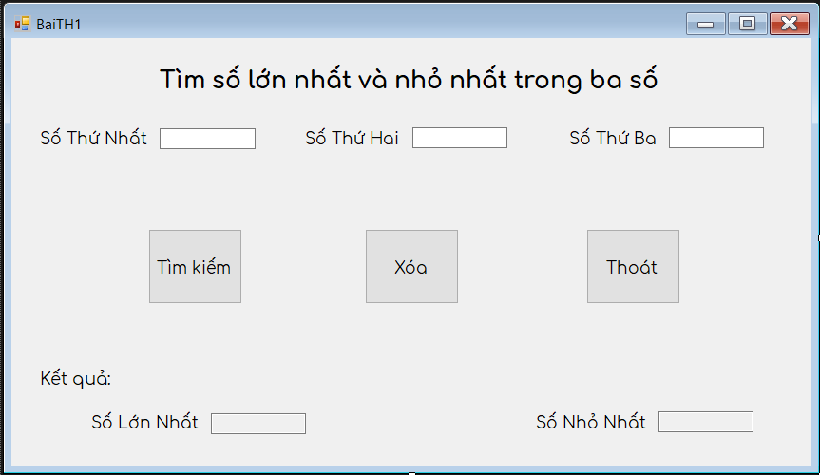

- Các đoạn chương trình chính:
- Nút tìm kiếm:
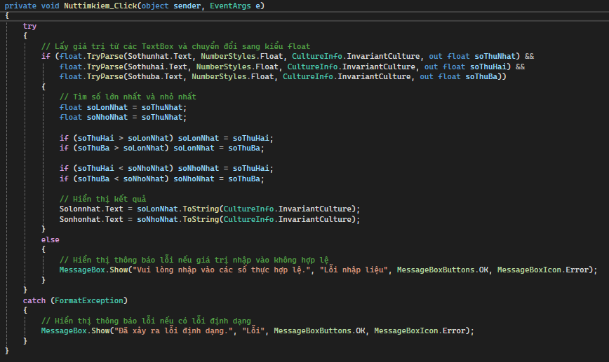
- Ta thực hiện lấy giá trị từ 3 textbox(các biến Sothunhat, Sothuhai, và Sothuba) và cố gắng chuyển đổi chúng thành kiểu dữ liệu float.
- Sử dụng phương thức float.TryParse để tránh lỗi khi giá trị nhập vào không phải là số hợp lệ.
- Dùng if-else để tìm ra số lớn nhất và số nhỏ nhất. Kết quả tìm được sẽ hiển thị trong 2 textbox khác (Solonnhat và Sonhonhat).
- Nếu việc chuyển đổi từ giá trị nhập vào sang kiểu float không thành công (tức là giá trị nhập vào không phải là số hợp lệ), một thông báo lỗi sẽ hiển thị yêu cầu người dùng nhập các số hợp lệ.
- Ngoài ra, có xử lý ngoại lệ FormatException để đảm bảo rằng nếu xảy ra lỗi định dạng, chương trình sẽ không bị dừng đột ngột mà sẽ hiển thị thông báo lỗi.
- Nút xóa và nút thoát:
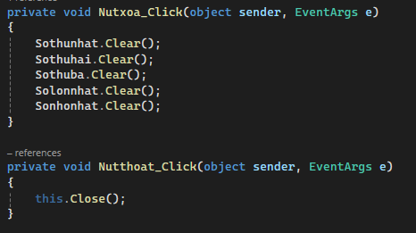
- Thực hiện xóa các textbox trong giao diện khi ấn nút Xóa.
- Đóng giao diện khi ấn nút Thoát
Kết quả chạy chương trình:
- Kết quả với 3 số nguyên dương:
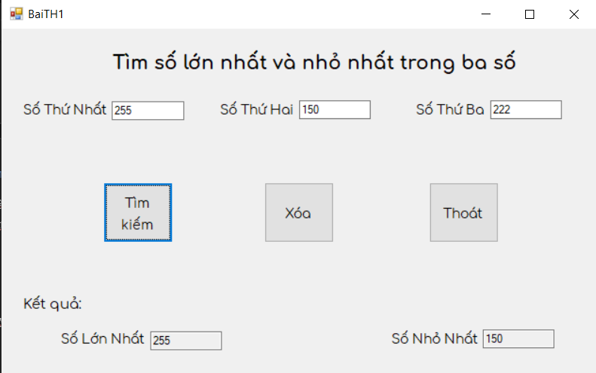
- Khi có số thực trong 3 số:
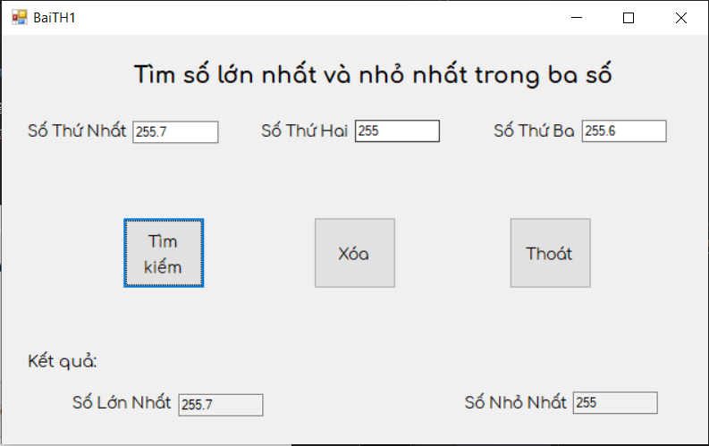

- Khi có số âm:
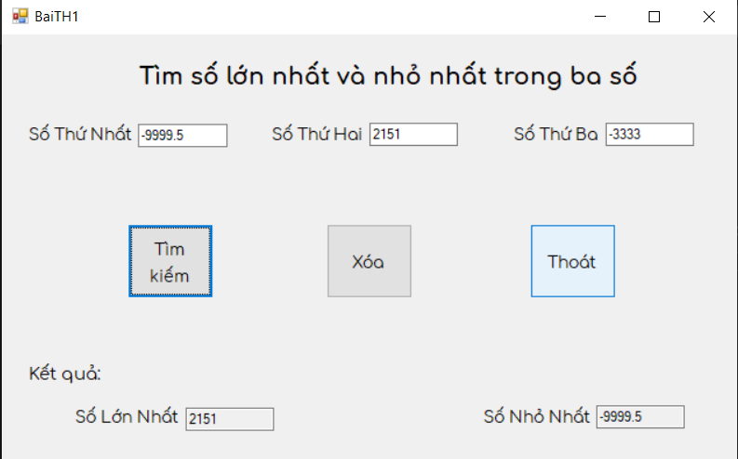
- Khi nhập sai dữ liệu:
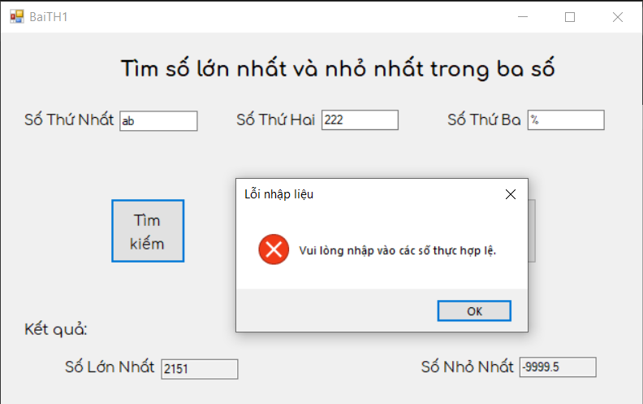

Bài 2:

Yêu cầu: Viết chương trình nhập vào 2 số nguyên A và B, tính kết quả:
+ Bảng cửu chương
+ Tính toán gia trị bao gồm:
- (A-B)!
- Tổng S= A¹ + A² … + A^{B}
- Ý tưởng thực hiện:
- Dùng 2 textbox để nhập 2 số A và B, 1 textbox(chỉ đọc) dùng để hiển thị kết quả.
- Dùng 1 combobox để người dùng có thể chọn cách tính toán.
- Dùng 1 button để tính toán giá trị, 1 button để xóa hết nội dung đang hiển thị của 3 textbox, 1 button dùng để đóng ứng dụng.
- Giao diện sản phẩm:
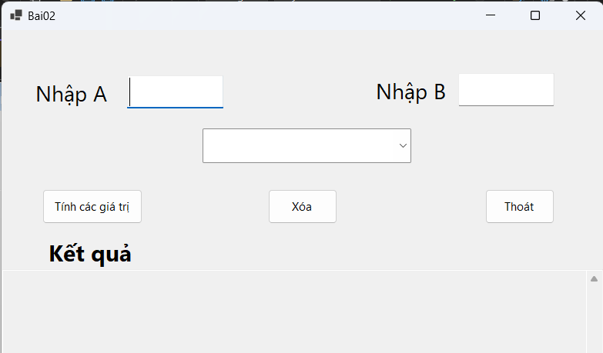

- Các đoạn code chính:
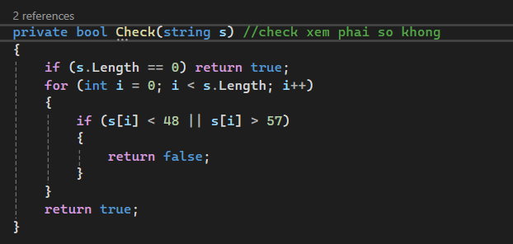
- Hàm Check để kiểm tra chuỗi kí tự đó có hoàn toàn là số hay không nếu đúng thì sẽ trả về True nếu sai thì trả về False
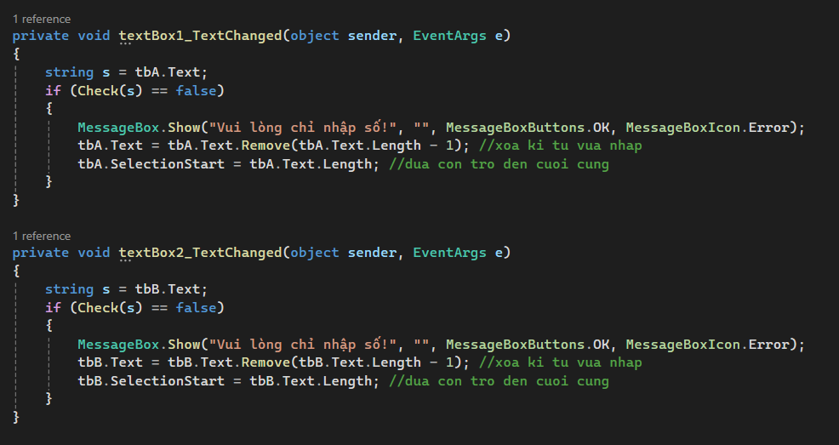
- Textbox1 để nhập số A, Textbox2 để nhập số B: 2 hàm textBox1_TextChanged và textBox2_TextChanged sẽ kiểm tra nếu như chuỗi kí tự (text) trong textBox bị thay đổi thì 2 hàm này được gọi nếu mà hàm Check trả về kết quả là False thì tức là kí tự mới được nhập vào không phải là số(vì hàm Check được gọi lên tục khi text trong textBox thay đổi) -> MessageBox hiện lên và thông báo “Vui lòng chỉ nhập số!” khi người dùng nhấn ok thì text trong textBox tự động xóa kí tự sai mới được nhập vào.

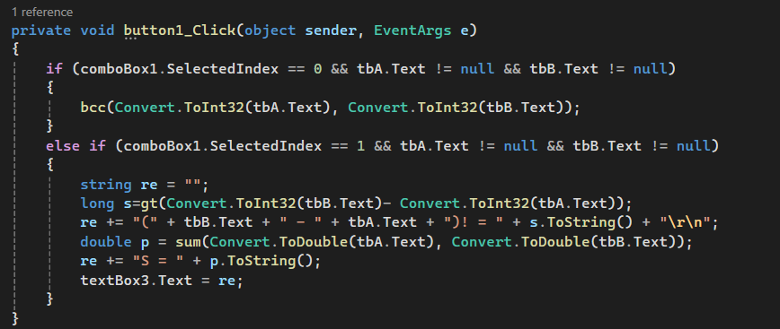
- Hàm này sẽ được gọi khi người dùng click vào nút Tính toán các giá trị theo lựa chọn của người dùng ở comboBox. Nếu mà comboBox.SelectedIndex == 0 (tức là người dùng chọn phương pháp tính toán thứ nhất là tính bảng cửu chương B-A) đòng thời txA (textBox để nhập số A) và txB (textBox để nhập số B) khác null thì thực hiện gọi hàm bbc. Nếu mà comboBox.SelectedIndex == 1 (tức là người dùng chọn phương pháp tính toán thứ hai là tính giai thừa B – A và tính giá trị S= A¹ + A² +… + A^{B}) đồng thời txA (textBox để nhập số A) và txB (textBox để nhập số B) khác null thì gọi hàm gt và sum kết quả của 2 hàm này được chuyển đổi thành chuỗi kí tự và được lưu vào biến re và khi hoàn thành kết quả sẽ được hiển thị ở textBox3 (textBox hiển thị kết quả) .
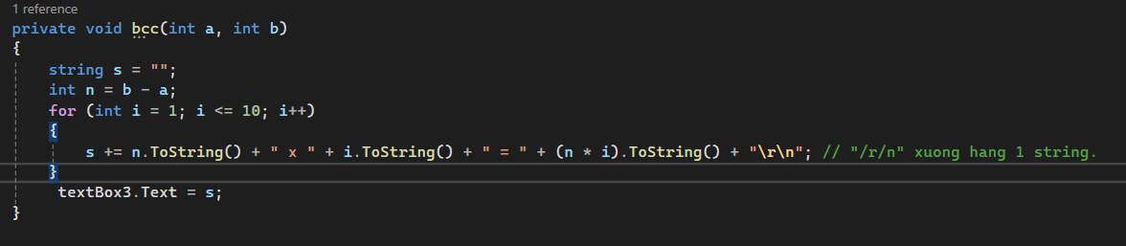
- Hàm bcc sẽ tính bản cửu chương B – A , bảng cửu chương sẽ được tính và chuyển đổi thành chuỗi kí tự và sẽ được hiển thị ở textBox3 (textBox hiển thị kết quả) hiển thị.
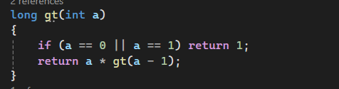
- Hàm gt sẽ tính giai thừa B – A bằng phương pháp đệ qui và trả về giá trị kiểu long.
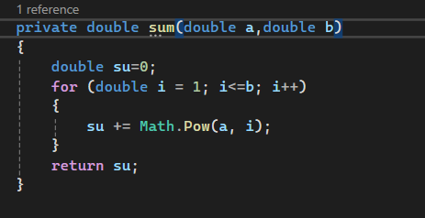
- Hàm sum sẽ tính S= A¹ + A² … + A^{B} bằng vòng lặp for và hàm lũy thừa pow.
- Demo sản phẩm:
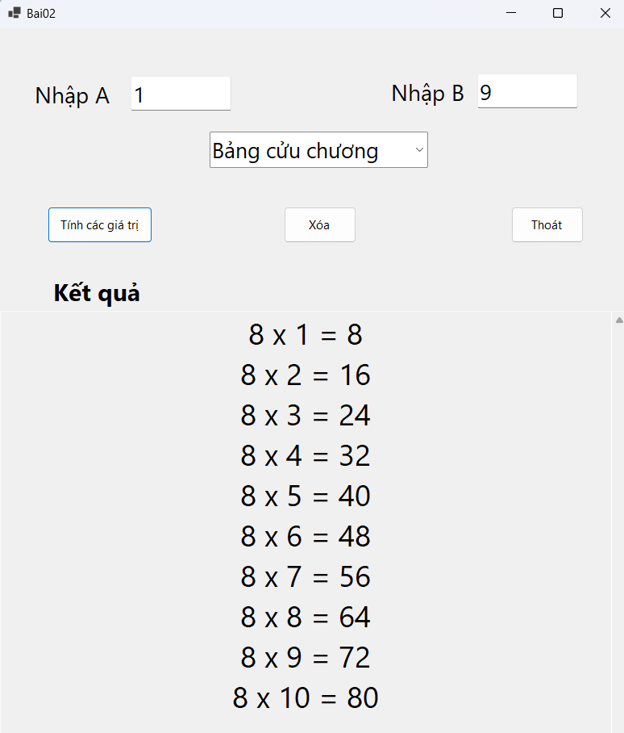
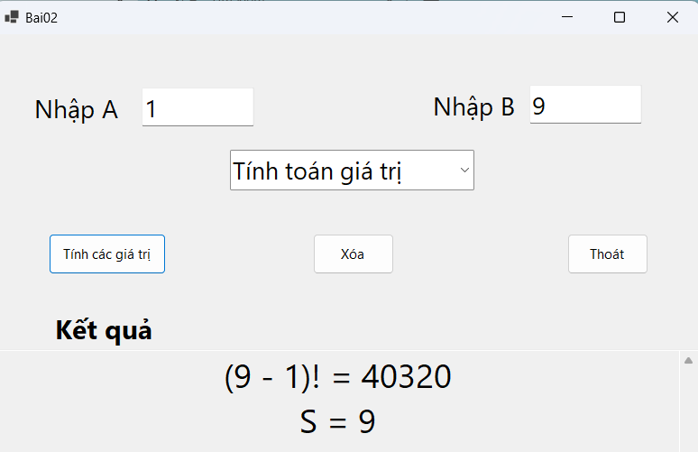
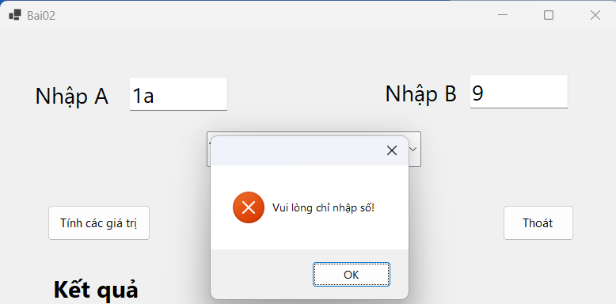

Bài 3:

Yêu cầu: Viết chương trình nhập vào một số nguyên tối đa 12 chữ số. Hiển thị cách đọc của số đó bằng chữ (ví dụ: 123456 – Kết quả: Một trăm hai mươi ba nghìn bốn trăm năm mươi sáu).
- Ý tưởng thực hiện
- Dùng 1 textBox để nhập số, dùng 1 textBox dùng để hiển thị kết quả
- Dùng 1 nút bấm để hiển thị số được nhập trong textBox đọc như thế nào
- Giao diện sản phẩm
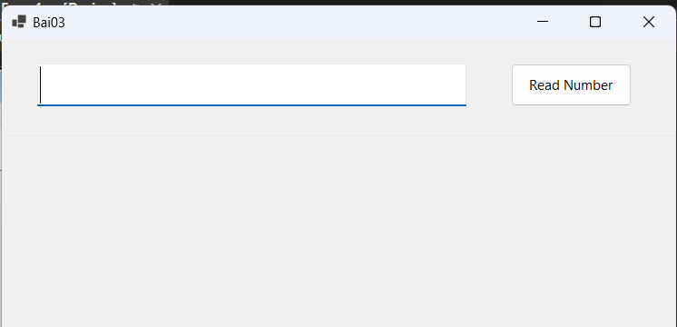
- Các đoạn code chính
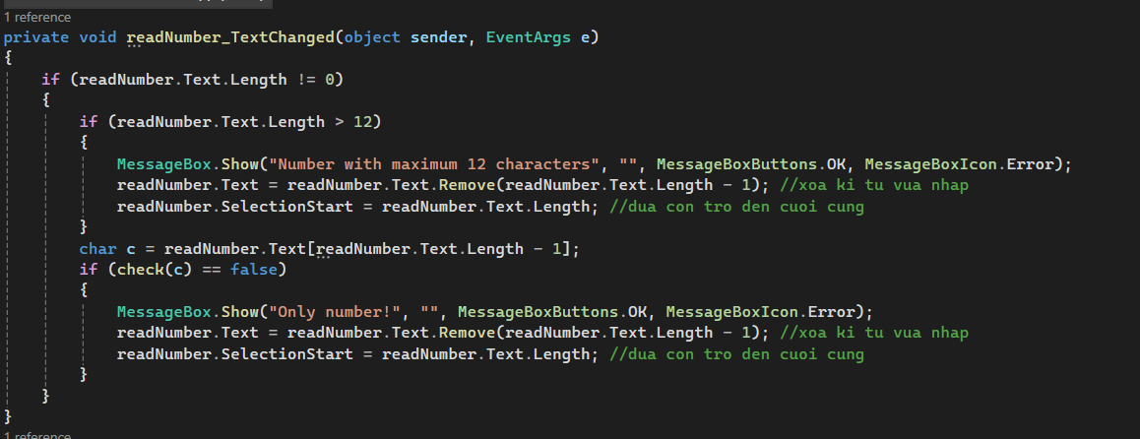
- Khi mà chuỗi kí tự trong readNumber(textBox nhập) thay đổi thì sẽ kiểm tra chuỗi kí tự trong textBox nhập có vượt quá 12 kí tự hay không nếu vượt quá 12 kí tự thì MessageBox sẽ thông báo “Number with maximun 12 characters” khi người dùng nhấn ok thì chương trình tự động xóa đi kí tự vừa mới nhập vào đồng thời kiểm tra xem kí tự vừa mới nhập vào có phải là số hay không nếu không phải là số thì messageBox sẽ thống báo “Only number!” khi người dùng ấn ok thì chương trình sẽ xóa kí tự vừa nhập vào không phải là số.

- Mảng numberWords.
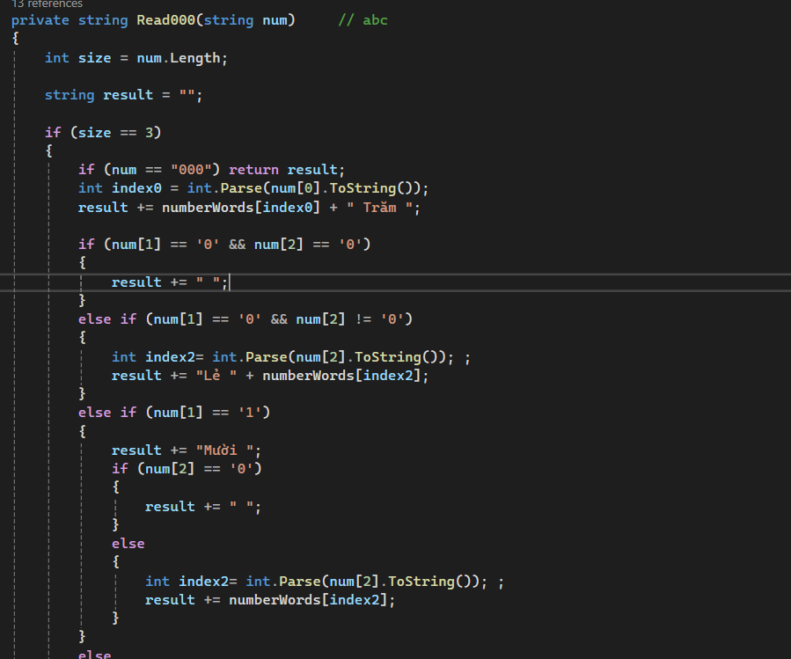
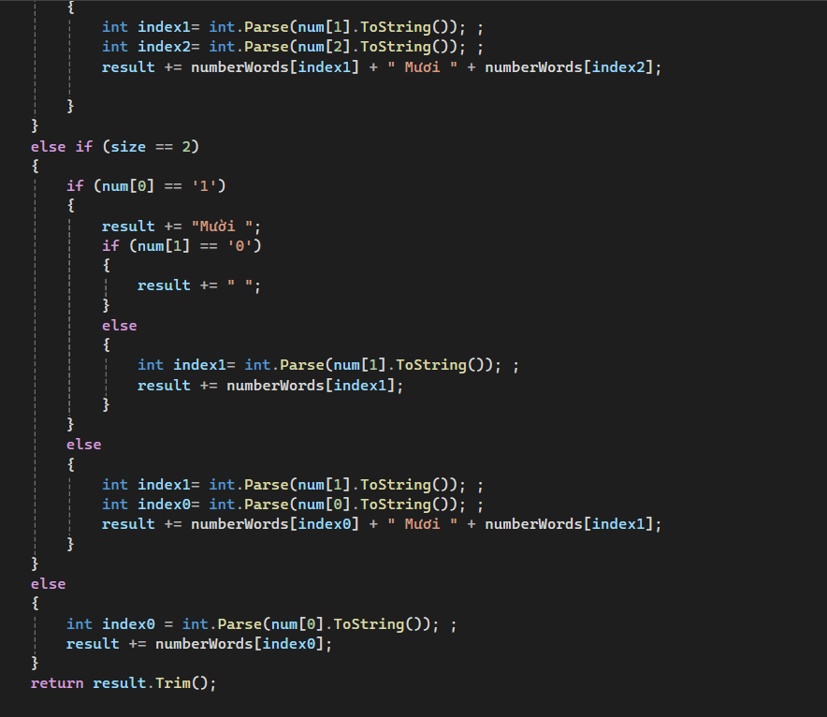
- Hàm Read000 sẽ đọc 3 số theo từng hàng được tách số các hàng bởi hàm ReadNumber.
- Nếu truyền vào hàm Read000 là số có 3 chữ số
- Ký tự đầu tiên là hàng trăm, dùng bảng numberWords để lấy chữ tương ứng.
- Kiểm tra hàng chục và hàng đơn vị:
+ Nếu hàng chục là 0 và hàng đơn vị không phải là 0, đọc hàng đơn vị với từ "Lẻ".
+ Nếu hàng chục là 1, đọc thành "Mười".
+ Nếu hàng chục khác 1, đọc số hàng chục kèm từ numberWords và từ "Mươi" và sau đó là số hàng đơn vị.
- Trường hợp đặc biệt nếu truyền 000 vào hàm Read000 thì không đọc.
- Nếu truyền vào hàm Read000 là số có 2 chữ số
- Nếu hàng chục là 1, đọc thành "Mười" nếu số tiếp theo là 0 thì không đọc
Nếu khác 0 thì đọc kèm từ bảng numberWords.
- Nếu hàng chục khác 1, đọc số hàng chục từ numberWords tương ứng + “ Mươi ”. Nếu số tiếp theo là 0 thì không đọc ngược lại thì đọc với numberWords tương ứng.
- Nếu truyền vào hàm Read000 là số có 1 chữ số thì đọc với numberWords tương ứng.
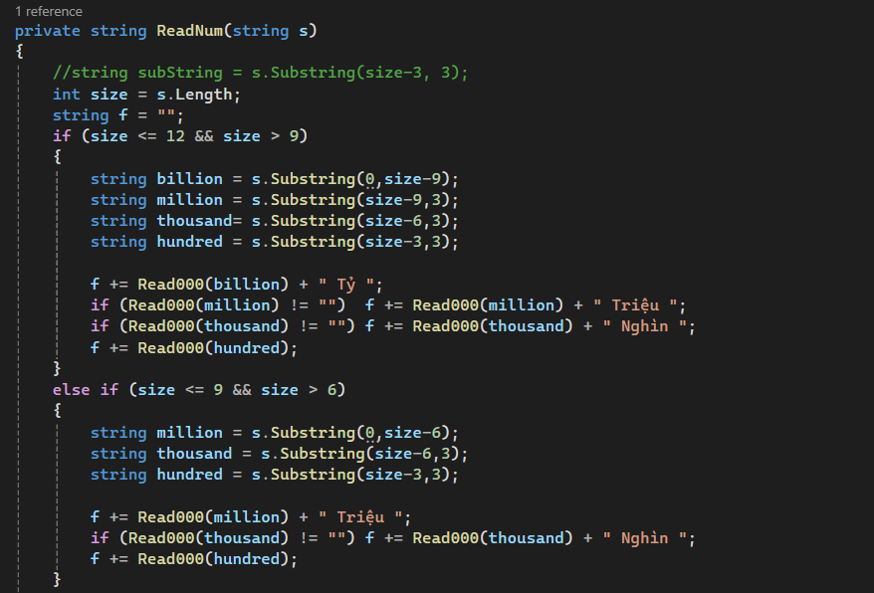
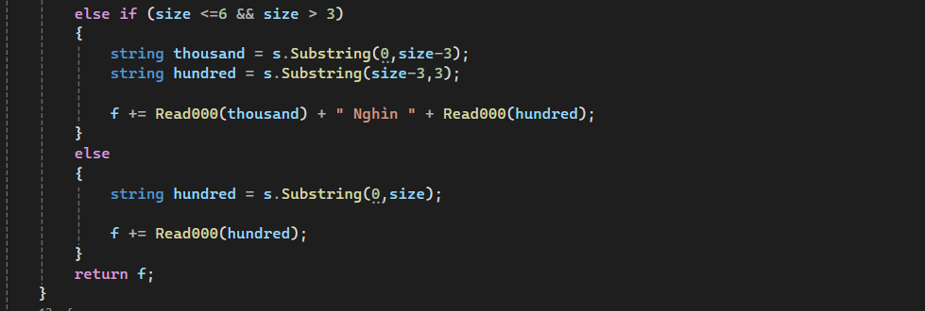
- Hàm ReadNum sẽ tách số thàng từng hàng Tỷ, Triệu, Nghìn, Trăm và truyền vào hàm Read000 sau đó sẽ ghép lại theo các hàng Tỷ, Triệu, Nghìn, Trăm và trả về kết quả.

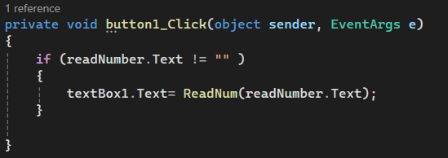
- Khi nhấn nút read number thì hàm ReadNum sẽ được gọi và textBox1(textBox hiển thị kết quả) sẽ hiển thị giá trị của hàm ReadNum.
- Demo sản phẩm
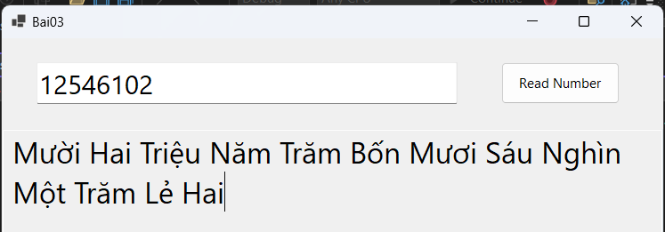
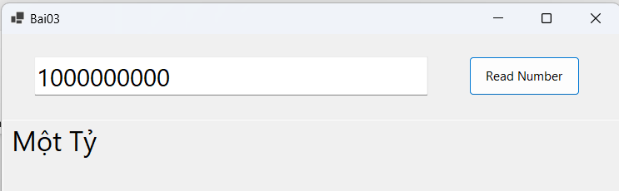
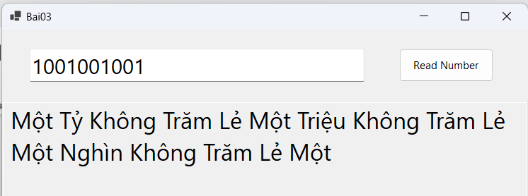
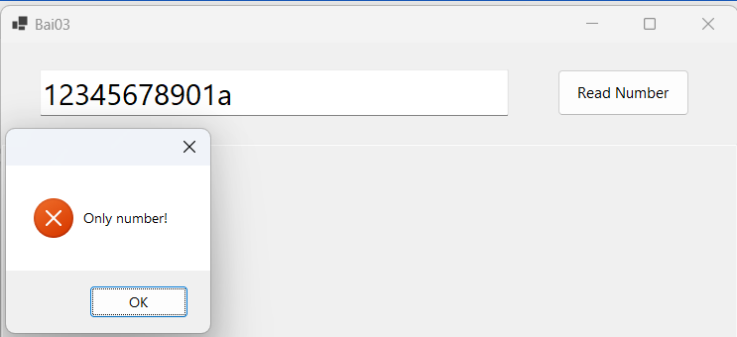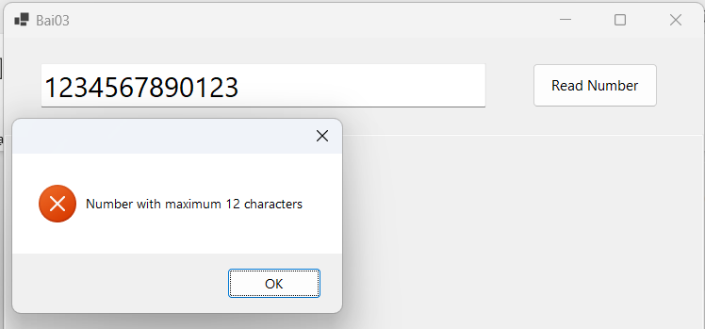

Bài 4:

Yêu cầu: Viết chương trình nhập vào ngày tháng năm sinh, xuất ra thông tin cung hoàng đạo tương ứng của ngày sinh được nhập.
- Ý tưởng thực hiện:
- Dùng 1 MakedTextBox để người dùng nhập vào ngày sinh theo dạng __/__/___.
- Dùng 1 TextBox để hiện Cung hoàng đạo của người nhập.
- Dùng 2 Button, trong đó 1 Button dùng để xem Cung hoàng đạo sau khi đã nhập ngày sinh và Button còn lại dùng để xóa ngày sinh và Cung hoàng đạo hiển thị trên MaskedTextBox và TextBox.
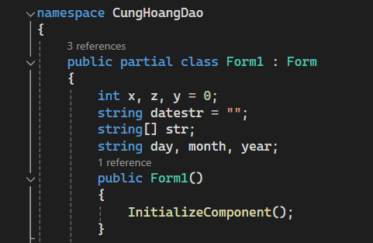
- Các biến x, y, z lần lượt là giá trị kiểu số nguyên của ngày, tháng, năm.
- Biến datestr ngày sinh do người dùng nhập vào theo định dạng __/__/___.
- Các đoạn chương trình chính:
- Code của phím Xem.
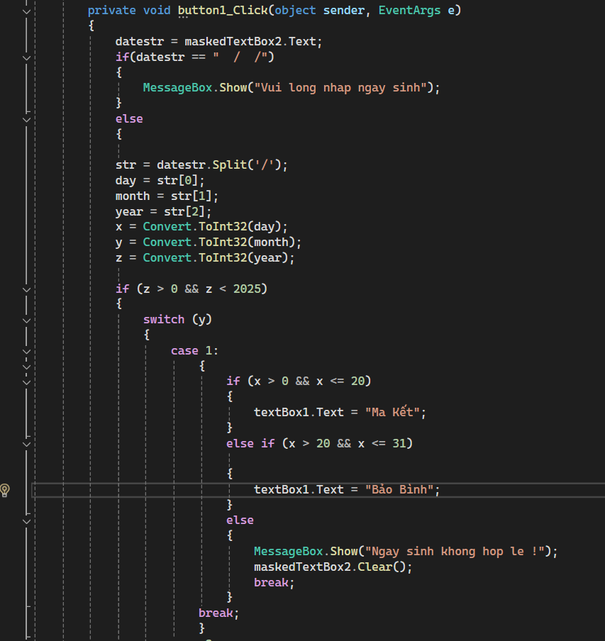
- Split dùng để tách chuỗi date theo ‘/’ và được lưu vào mảng str.
- Convert.ToInt32 dùng để chuyển các chuỗi vừa được tách ở trên sang kiểu số nguyên và được lưu vào lần lượt x, y, z.
- Có 12 case đại diện cho 12 tháng.
- Các case 1, 3, 5, 7, 8, 10, 12 là các tháng có 31 ngày có code tương tự nhau như case 1 trên hình.
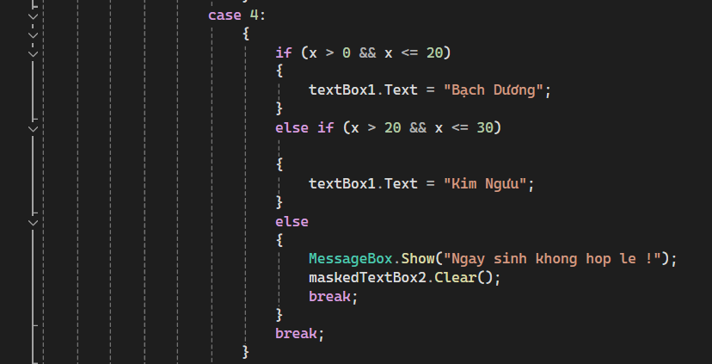
- Các case 4, 6, 9, 11 là các tháng có 30 ngày có code tương tự nhau như case 4 trên hình.
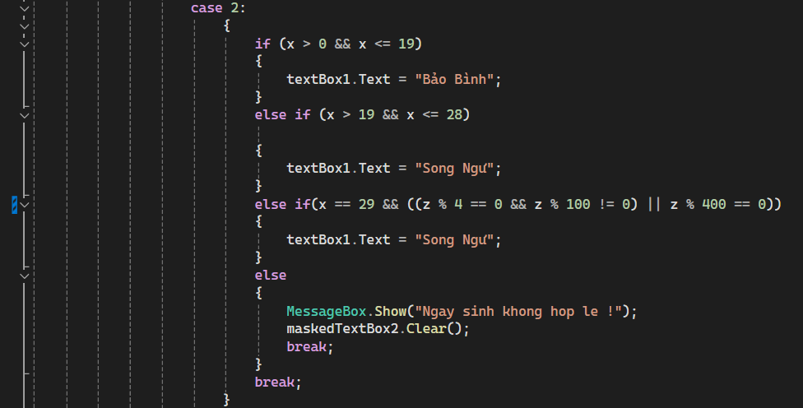
- Case 2 có thêm phần kiểm tra xem năm đó có phải năm nhuận không.
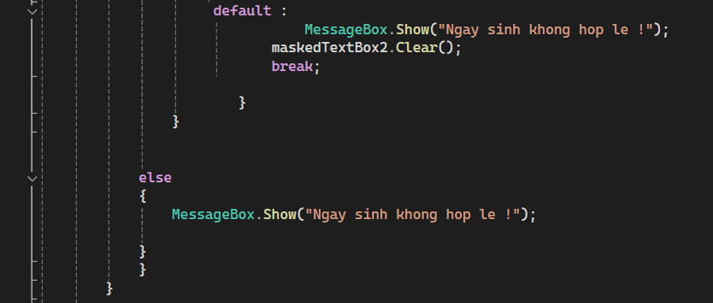
- Trường hợp tháng không hợp lệ và năm không hợp lệ

- Code của phím Xóa.
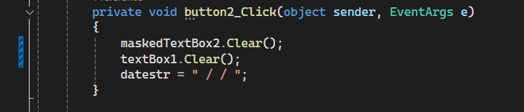
- Xóa thông tin hiển thị
- Giao diện ứng dụng:
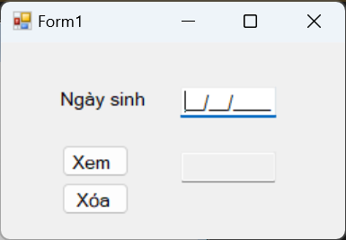
- Demo ứng dụng:
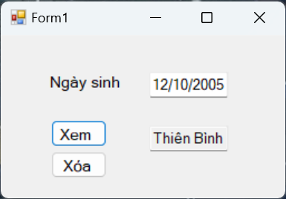
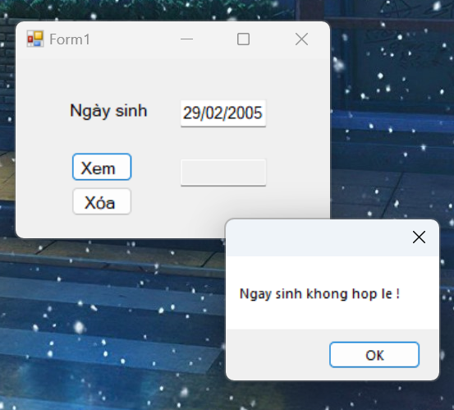
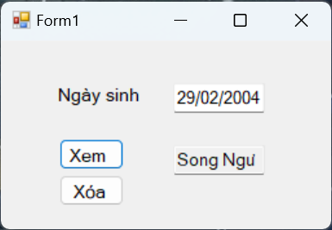

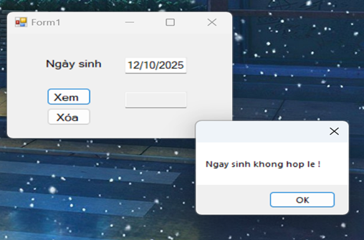
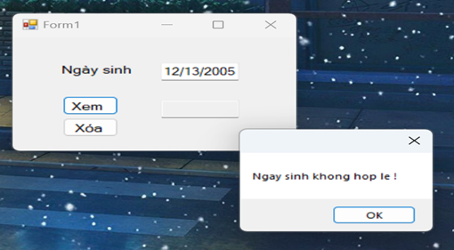
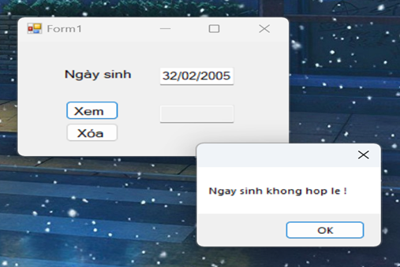

Bài 5: Quản lí thí sinh dự thi.

Yêu cầu: Viết chương trình quản lý các thí sinh dự thi. Chương trình cho phép nhập các thông tin cơ bản như họ và tên, phái, điểm các môn thi. Ràng buộc dữ liệu nhập vào như sau:
- Họ và tên: Hỗ trợ tiếng Việt có dấu, tối đa 30 ký tự.
- Phái: Lựa chọn Nam / Nữ.
- Điểm môn thi: Từ 0 đến 10, tự động làm tròn đến chữ số thập phân thứ nhất khi lưu.
- Khi lưu dữ liệu, các giá trị liên quan sẽ được tính toán và hiển thị trong danh sách thí sinh như sau:
- ID: có định dạng TSxxx, trong đó xxx tăng dần bắt đầu từ 001 cho thí sinh đầu tiên. Trung bình (ĐTB): Kết quả trung bình cộng 3 môn thi, làm tròn đến chữ số thập phân thứ hai.
- Xếp loại:
- Giỏi: ĐTB >= 8, không có môn nào < 6.5.
- Khá: ĐTB >= 6.5, không có môn nào < 5.
- Trung Bình: ĐTB >=5, không có môn nào < 3.5.
- Yếu: ĐTB >= 3.5, không có môn nào < 2.
- Kém: Các trường hợp còn lại.
- Một số thao tác, sự kiện cần thực hiện:
- Lưu: Thêm thí sinh với các thông tin đang được cung cấp vào danh sách thí sinh.
- Xoá (tại vùng nhập liệu): Làm trống các trường nhập liệu (họ và tên, phái, điểm môn,...)
- Xoá (tại danh sách thí sinh): loại bỏ bản ghi tương ứng ra khỏi danh sách thí sinh.
- Thống kê: Thống kê số lượng thí sinh dự thi, tên thí sinh có điểm trung bình cao nhất, số lượng thí sinh xếp loại giỏi, khá, trung bình và bao nhiêu thí sinh không đạt (xếp loại yếu, kém).
Gợi ý: Có thể sử dụng DataGridView để hiển thị danh sách thí sinh.
Quá trình thực hành:
- Ý tưởng thực hiện:
- Dùng 4 textbox để nhập dữ liệu tương ứng lần lượt là: Họ và tên, điểm môn 1, điểm môn 2 và điểm môn 3. Chọn dữ liệu phái bằng cách sử dụng combobox và gán 2 lựa chọn là Nam và Nữ.
- Ba button lần lượt là Lưu, Xóa và Thống Kê để thực hiện các tính năng như lưu dữ liệu vào bảng danh sách thí sinh (Lưu), làm trống các trường nhập liệu (Xóa), thống kê số lượng thí sinh theo để bài yêu cầu (Thống Kê).
- Sử dụng DataGridView để hiển thị danh sách thí sinh.
- Xây dựng DataGridView: Các cột luôn để chỉ đọc (Readonly = true).
- Vào mục Edit columns của DataGridView, thực hiện thêm các cột:
- ID: Mục design chỉnh như sau:
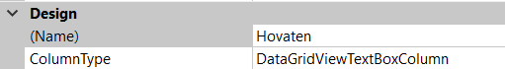
- Họ Và Tên:

- Phái: Thiết lập như các ảnh sau:
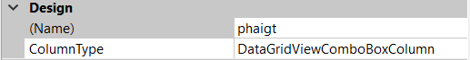
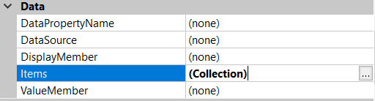
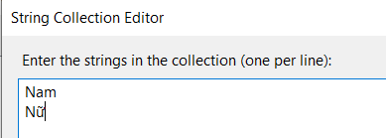
- Môn 1, Môn 2, Môn 3:
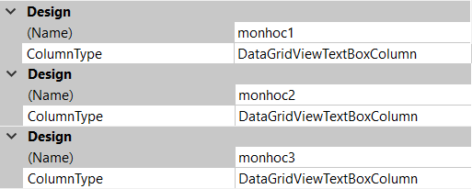
- Trung bình:
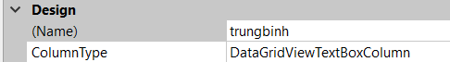
- Xếp loại: Thiết lập theo các ảnh sau tương tự cột Phái.
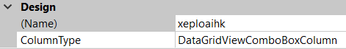
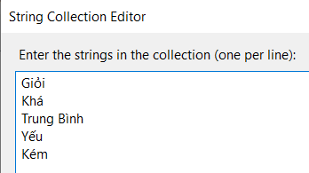
- Xóa: Thiết lập như các ảnh sau và luôn hiện nút Xóa.
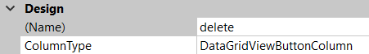
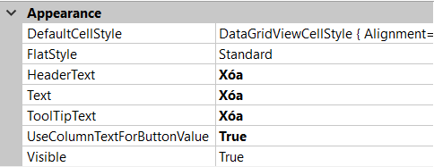

- Các đoạn chương trình chính:
- Trước tiên ta khai báo lớp ThiSinh mô tả đối tượng thí sinh với các thuộc tính mà để bài cung cấp, thiết lập phương thức setter:
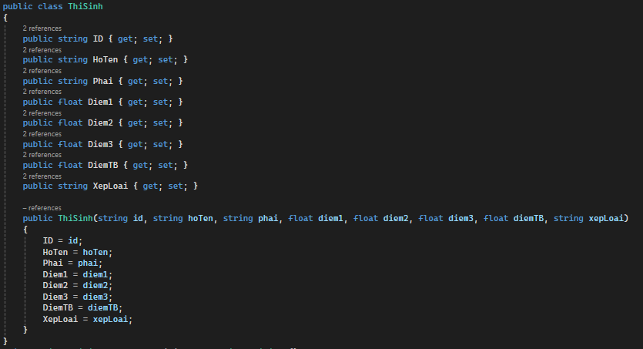
- Sau đó khai bao danh sách đối tượng các thí sinh, khởi tạo biến currrentID = 1.
- Khai báo hàm XepLoai thuộc kiểu string để cho biết xếp loại của học sinh.
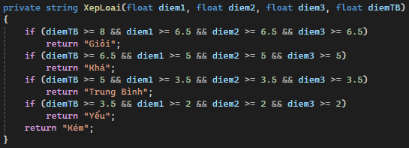

- Nút lưu:
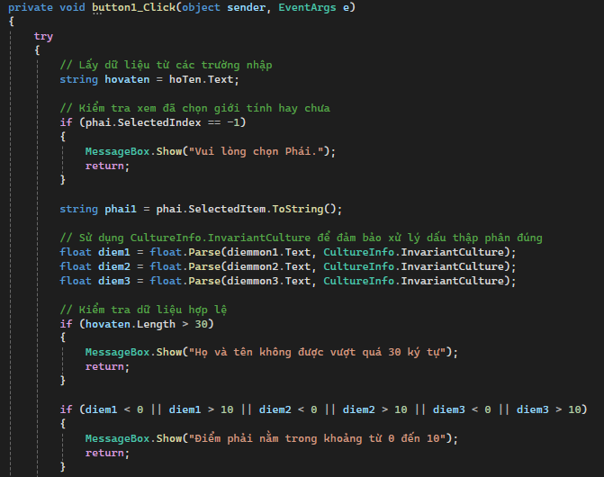

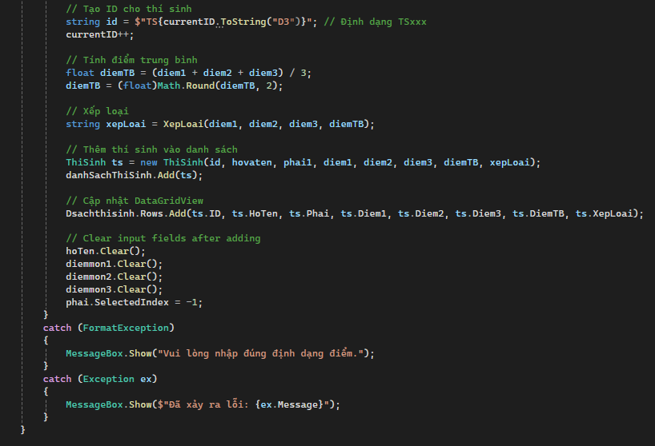
- Đầu tiên lấy dữ liệu từ giao diện nhập liệu: string hovaten = hoTen.Text;. Dữ liệu từ ô nhập họ tên được lấy và lưu vào biến hovaten.
- Sau đó kiểm tra xem người dùng đã chọn giới tính (phai) hay chưa. Nếu chưa (tức là phai.SelectedIndex == -1) thì hiển thị thông báo và dừng quá trình thêm. Nếu đã chọn, giá trị của giới tính được lấy và lưu vào biến phai1.
- Lấy và kiểm tra điểm số: Sử dụng float.Parse để chuyển đổi dữ liệu nhập (dạng chuỗi) của các điểm thi thành số thực (floating point). CultureInfo.InvariantCulture đảm bảo việc xử lý dấu thập phân sẽ hoạt động nhất quán trên mọi hệ thống.
- Kiểm tra tính hợp lệ của dữ liệu: Kiểm tra xem họ tên có quá dài không (tối đa 30 ký tự). Nếu quá dài( hovaten.Length > 30), hiển thị thông báo lỗi và dừng quá trình.
- Kiểm tra xem điểm số của các môn thi có hợp lệ hay không (phải nằm trong khoảng từ 0 đến 10). Nếu có giá trị không hợp lệ, hiển thị thông báo lỗi và dừng quá trình.
- Tạo ID cho thí sinh: Tạo một ID duy nhất cho thí sinh mới dựa trên biến currentID. ID có định dạng "TSxxx", trong đó xxx là số thứ tự của thí sinh (3 chữ số). Sau khi tạo ID, giá trị currentID được tăng lên 1 để chuẩn bị cho thí sinh tiếp theo.
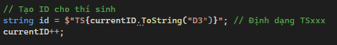
- Tính điểm trung bình: Điểm trung bình được tính bằng cách lấy tổng điểm của 3 môn rồi chia cho 3.Math.Round làm tròn điểm trung bình đến 2 chữ số thập phân để dễ dàng hiển thị và xử lý.
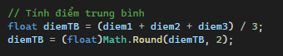
- Xếp loại học lực: Hàm XepLoai được gọi để xếp loại học lực cho thí sinh dựa trên điểm trung bình và điểm từng môn. Xếp loại "Giỏi", "Khá", "Trung Bình", "Yếu" hoặc "Kém" sẽ phụ thuộc vào các điều kiện trong hàm XepLoai.
- Thêm thí sinh vào danh sách và hiển thị: Tạo một đối tượng ThiSinh mới với các thông tin đã lấy từ giao diện và tính toán. Thêm đối tượng ThiSinh mới vào danh sách danhSachThiSinh.
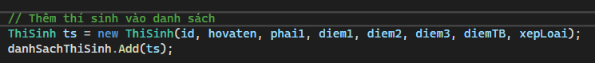
- Cập nhật DataGridView (Dsachthisinh) bằng cách thêm một hàng mới với các thông tin của thí sinh vừa nhập.
- Xóa dữ liệu nhập sau khi thêm thí sinh: Sau khi thêm thí sinh vào danh sách và hiển thị, các trường nhập liệu được xóa để sẵn sàng cho việc nhập dữ liệu mới.
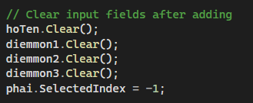
- Xử lý ngoại lệ: Phần mã này dùng để bắt các lỗi có thể xảy ra: FormatException: Khi dữ liệu nhập không đúng định dạng (ví dụ: nhập chữ thay vì số vào ô điểm thi).Các lỗi khác sẽ hiển thị thông báo lỗi chung và nội dung lỗi cụ thể qua ex.Message.
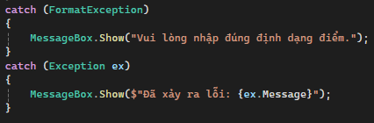
- Nút xóa(vùng nhập liệu): Làm trống các vùng nhập liệu.
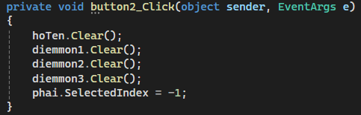

- Hàm ThongKe dùng để thống kê số lượng thí sinh dự thi, tên thí sinh có điểm trung bình cao nhất, số lượng thí sinh xếp loại giỏi, khá, trung bình và bao nhiêu thí sinh không đạt (xếp loại yếu, kém).:
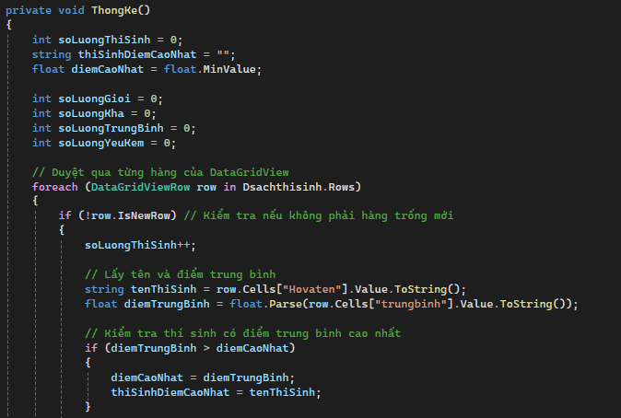
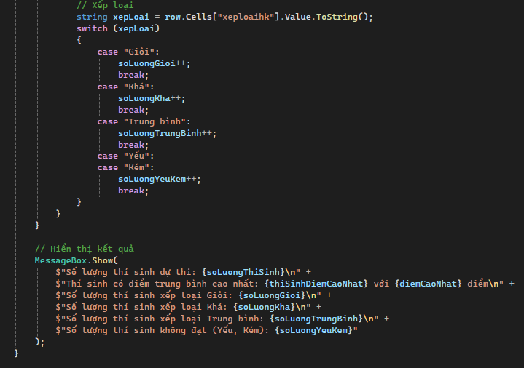
- Ta khởi tạo các biến đếm và lưu trữ kết quả
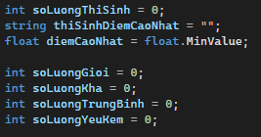
- Duyệt qua từng dòng trong DataGridView:
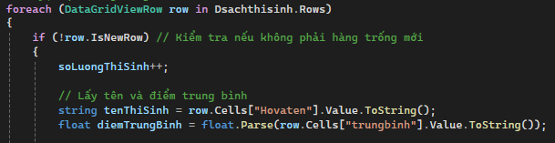
- Dsachthisinh.Rows là danh sách các dòng (rows) trong DataGridView, mỗi dòng tương ứng với một thí sinh.
- if (!row.IsNewRow): Điều kiện để bỏ qua các dòng trống (là những dòng mới được tạo trong DataGridView nhưng chưa có dữ liệu).
- soLuongThiSinh++: Tăng biến đếm số lượng thí sinh mỗi khi duyệt qua một dòng hợp lệ.
- Lấy tên thí sinh và điểm trung bình từ các ô dữ liệu trong dòng hiện tại (sử dụng phương thức row.Cells["tên_cột"].Value để truy cập giá trị của từng cột).
- Tìm thí sinh có điểm trung bình cao nhất: So sánh điểm trung bình của thí sinh hiện tại với điểm cao nhất đã tìm thấy cho đến thời điểm hiện tại. Nếu điểm trung bình của thí sinh hiện tại cao hơn, cập nhật biến diemCaoNhat và thiSinhDiemCaoNhat.
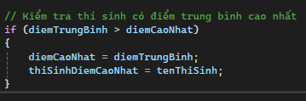

- Đếm số lượng thí sinh theo xếp loại:
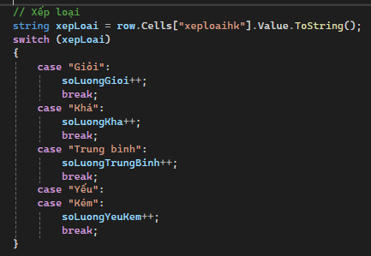
- Lấy giá trị xếp loại từ cột xeploaihk (xếp loại học kỳ) của dòng hiện tại.
- Sử dụng câu lệnh switch-case để tăng biến đếm tương ứng với từng mức xếp loại:
      - Giỏi: tăng soLuongGioi.
      - Khá: tăng soLuongKha.
      - Trung bình: tăng soLuongTrungBinh.
      - Yếu/Kém: tăng soLuongYeuKem.
- Hiển thị kết quả thống kê: Sau khi đã hoàn thành việc duyệt qua tất cả các dòng, kết quả thống kê sẽ được hiển thị trong một hộp thoại thông báo (Message.Box).
- Thông tin bao gồm:
- Số lượng thí sinh dự thi.
- Tên thí sinh có điểm trung bình cao nhất và số điểm của họ.
- Số lượng thí sinh được xếp loại Giỏi, Khá, Trung bình, và Yếu/Kém.

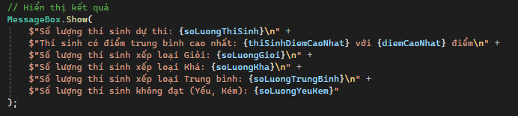

- Nút thống kê: Ta gọi hàm ThongKe().
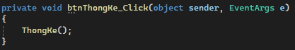
- DataGridView Danh sách thí sinh:
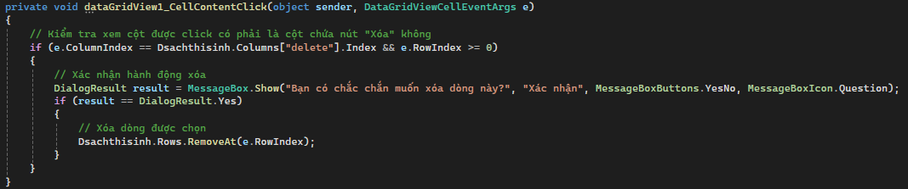
- Kiểm tra cột được nhấp có phải là cột "Xóa" không:
- e.ColumnIndex: Chỉ số của cột mà người dùng nhấn vào. Biến này được cung cấp bởi sự kiện CellContentClick.
- Dsachthisinh.Columns["delete"].Index: Lấy chỉ số của cột có tên là "delete" (cột chứa nút "Xóa"). Nếu người dùng nhấn vào cột này, điều kiện sẽ thỏa mãn.
- e.RowIndex >= 0: Kiểm tra xem người dùng có nhấn vào dòng hợp lệ không (không phải header hoặc dòng mới). Nếu RowIndex là số âm, tức là không phải dòng hợp lệ.
- Hiển thị thông báo xác nhận xóa.
- Xóa dòng nếu người dùng chọn "Yes".
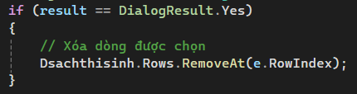
- Nếu người dùng chọn Yes trên hộp thoại xác nhận (tức là result == DialogResult.Yes), chương trình sẽ tiến hành xóa dòng mà người dùng đã nhấn vào.
- Dsachthisinh.Rows.RemoveAt(e.RowIndex): Xóa dòng tại vị trí e.RowIndex (dòng mà người dùng nhấn vào trong DataGridView).

Kết quả chương trình:
- Khi nhập không chọn phái:
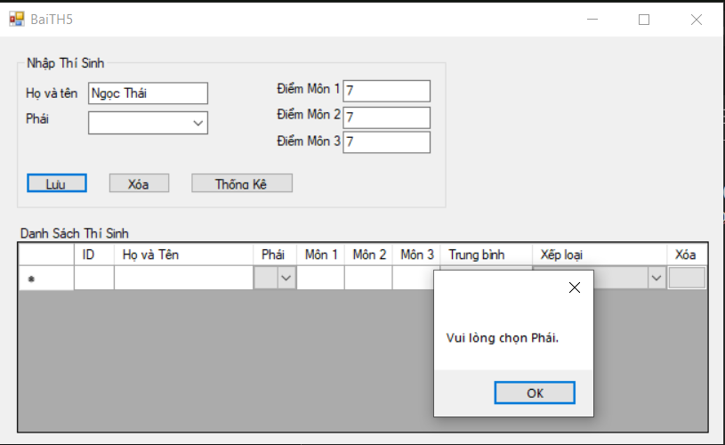
- Khi nhập thiếu điểm:
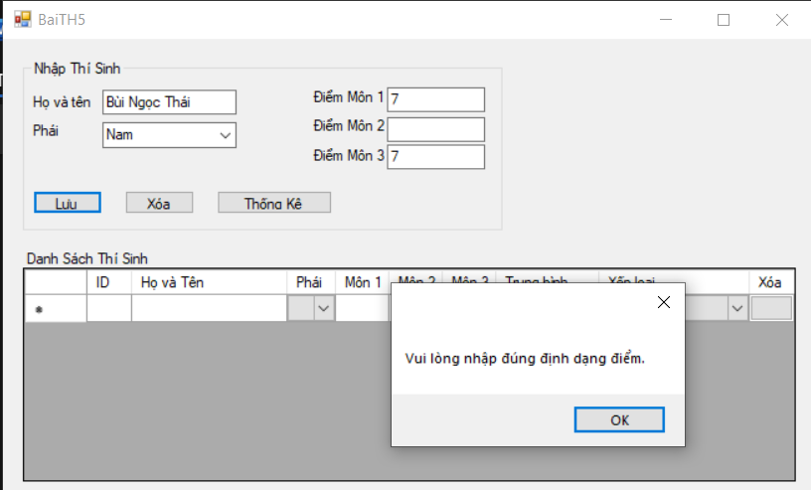

- Khi nhập điểm sai:
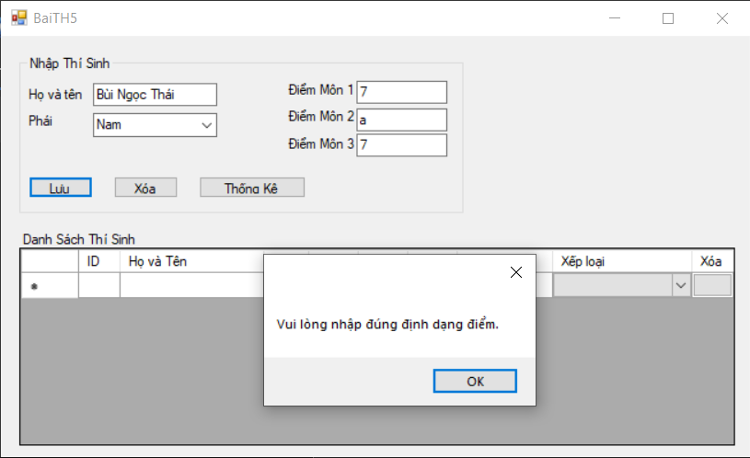
- Nhập các thông tin thí sinh:
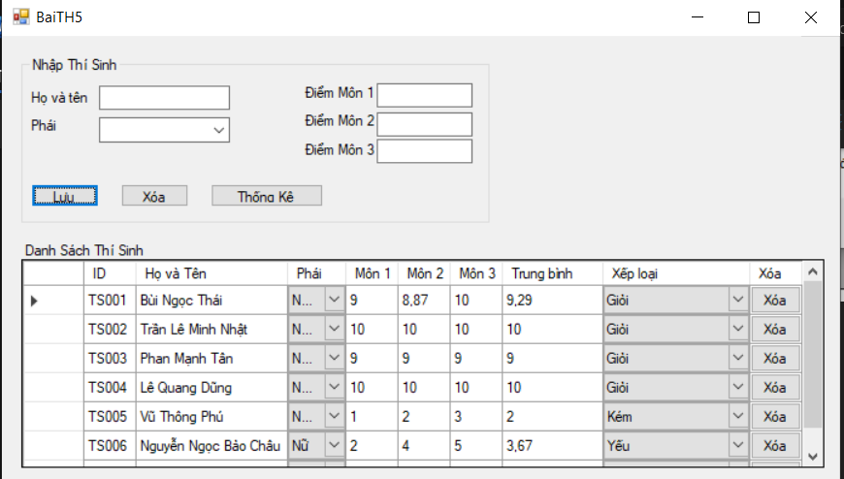

- Thao tác thực hiện xóa ở bảng danh sách thí sinh:
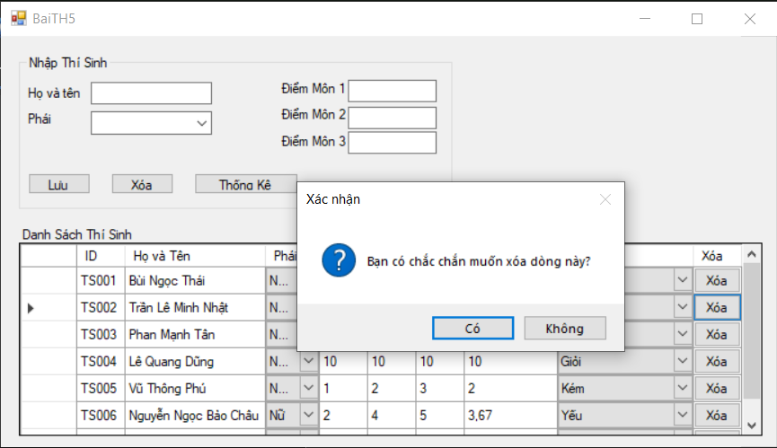
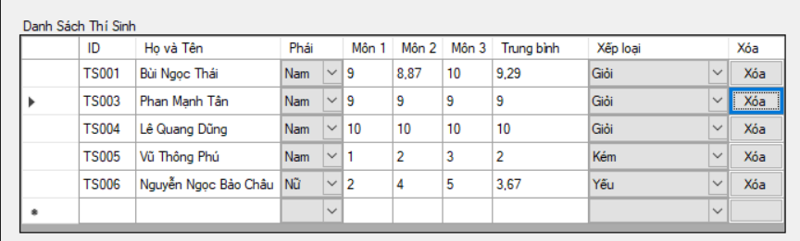
- Kết quả hiện thi sau khi ấn nút Thống Kê:
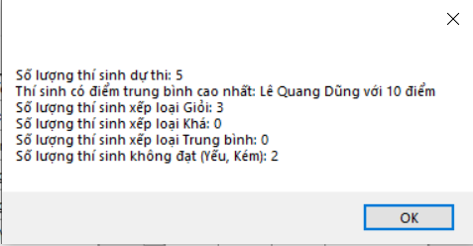

TÀI LIỆU THAM KHẢO
[1] | Microsoft, DataGridView C#, Địa chỉ: https://learn.microsoft.com/en-us/dotnet/api/system.windows.forms.datagridview?view=windowsdesktop-8.0: [Truy cập lần cuối: 23/09/2024].
[2] | Microsoft, Microsoft Window Form C#, Địa chỉ: https://learn.microsoft.com/en-us/dotnet/api/system.windows.forms?view=windowsdesktop-8.0: [Truy cập lần cuối: 23/09/2024].

